2016年8月29日～30日
稲田防衛相訪米へ、民進党代表選、衆院補選共同を、高江情勢、社説（テロ準備罪─毎日「テロ準備罪…」、京都新聞「『共謀罪』法案…、愛媛新聞「名称変えても…」、しんぶん赤旗「共謀罪法案…」／今こそ憲法を考える(2)─東京／駆けつけ警護…─信濃毎日」

稲田防衛相、来月訪米へ＝カーター長官と初会談
稲田朋美防衛相は９月中旬に米国を訪問する方向で調整に入った。政府関係者が３０日、明らかにした。稲田氏の訪米は就任後初めて。カーター国防長官と会談し、日米同盟強化の方針を確認するほか、北朝鮮の核・ミサイル開発や中国の海洋進出などへの対応について協議する。
北朝鮮が先に潜水艦発射弾道ミサイル（ＳＬＢＭ）を飛行させるなど挑発行為を繰り返していることや、中国が東・南シナ海での活動を活発化させていることを踏まえ、稲田氏は米側と緊密な連携を確認したい考えだ。（時事通信2016/08/30-11:07）

稲田防衛相、9月中旬に訪米 安保法共同訓練確認へ
共同通信2016/8/30 02:278/30 07:46updated
稲田朋美防衛相は9月中旬、就任後初めて米国を訪問する方針を固めた。カーター国防長官との会談を調整している。政府関係者が29日明らかにした。強固な日米同盟をアピールすると同時に、安全保障関連法に基づく自衛隊と米軍との連携強化や共同訓練の着実な実施について確認したい意向だ。米軍普天間飛行場（沖縄県宜野湾市）移設の進捗状況に関しても意見交換するとみられる。
訪米は9月13日を軸に検討。秋の臨時国会の日程を見極め、最終判断する。
これに先立つ10、11両日には沖縄県を訪れ、翁長雄志県知事らと会談する方向だ。沖縄訪問も防衛相就任後初となる。

稲田防衛相 ９月にも訪米 カーター国防長官との会談調整
毎日新聞2016年8月30日 06時30分（最終更新 8月30日 06時37分）
稲田朋美防衛相は９月中旬にも米国を訪問する方針を固めた。カーター国防長官との会談を調整している。政府関係者が２９日、明らかにした。
カーター氏との会談は、稲田氏の就任後初めて。集団的自衛権の行使容認や自衛隊による後方支援の拡大を定めた安全保障関連法の本格運用が始まるのを前に、日米共同訓練などを協議するとみられる。北朝鮮の核・ミサイル開発や中国の東シナ海、南シナ海進出を踏まえ、東アジアの安全保障情勢に関しても意見交換する。
このほか、米軍普天間飛行場（沖縄県宜野湾市）の移設問題、日米地位協定における軍属の範囲見直しも議題になる見通しだ。
稲田氏はハワイの米太平洋軍司令部の視察を検討していたが、今回は見送る。訪米に先立ち、９月１０、１１両日には沖縄県を訪れ、翁長雄志知事と会談する。【村尾哲】

防衛相 来月初訪米へ 中国・北朝鮮情勢など協議
ＮＨＫ8月30日 4時16分
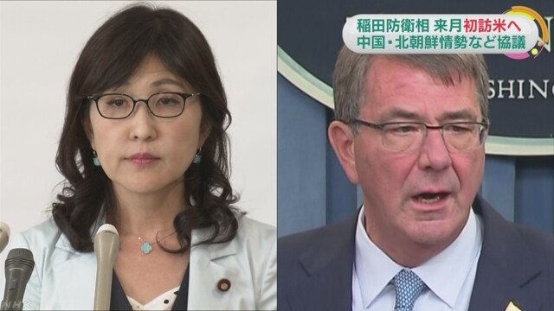
稲田防衛大臣は、来月、就任後初めてアメリカを訪問し、カーター国防長官と会談する方向で調整を進めており、海洋進出を強める中国の動向や、北朝鮮の情勢などをめぐって意見を交わし、日米両国の緊密な連携を確認したい考えです。
稲田防衛大臣は、アメリカのカーター国防長官との会談で、沖縄県の尖閣諸島周辺海域での領海侵入など東シナ海や南シナ海で海洋進出を強める中国の動向や、弾道ミサイルの発射を繰り返している北朝鮮の情勢などをめぐって意見を交わしたいとしています。そして、北東アジアの平和と安定のため、日米両国が安全保障面で引き続き緊密に連携していくことを確認したい考えです。
また、沖縄のアメリカ軍普天間基地の移設計画をめぐり、先月、国が沖縄県を相手取って改めて訴訟を起こしたことなど、一連の経緯を踏まえて、日米両政府の合意に基づいて移設計画を推進していく方針を申し合わせたいとしています。
訪問が実現すれば、今月、ソマリア沖の海賊対策のために派遣されている海上自衛隊の部隊を視察するため、アフリカのジブチを訪れたのに続くもので、稲田大臣は、秋の臨時国会の召集時期を見極めながら調整を進めることにしています。

米海軍オスプレイ、日本配備へ 26年までに現行機と交代
共同通信2016/8/30 08:318/30 10:32updated
【ワシントン共同】米海軍の報道担当者は29日、海軍用の輸送機CMV22オスプレイを日本に配備すると共同通信の取材に明らかにした。配備時期は2021～26年になる見通し。第7艦隊の原子力空母ロナルド・レーガンの艦載機として運用されている現行の輸送機C2グレイハウンド2機と交代する。
オスプレイには海軍用とは別に海兵隊用のMV22と空軍用のCV22がある。米軍は海兵隊用を普天間飛行場（沖縄県宜野湾市）で既に運用している。空軍用も17年に横田基地（東京都）に配備する予定で、海軍用はこれらに次ぐ配備計画となる。

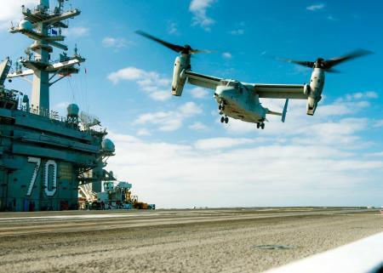海軍用のCMV22に酷似した海兵隊用のMV22オスプレイによる、米空母カール・ビンソンでの着艦テスト＝6月（米海軍提供・共同）

ジブチ大統領、中国との接近に「問題ない」
読売新聞2016年08月29日 09時27分
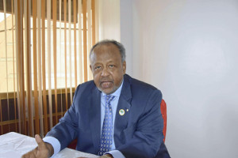
ナイロビで２７日、インタビューに応じるゲレ大統領（上杉洋司撮影）
【ナイロビ＝上杉洋司】アフリカ開発会議（ＴＩＣＡＤ）に参加したジブチのイスマイル・ゲレ大統領が２７日、ナイロビで読売新聞の単独インタビューに応じた。
ゲレ氏はジブチで整備中の港湾などが、中国軍の拠点になるのではないかと懸念されていることについて、問題は生じないとの認識を示した。
ゲレ氏は「中国は日本の自衛隊と同様、アデン湾におけるテロ・海賊対策に参加しており、拠点は物資補給や兵士の休憩のために使われる」と説明した。その上で「どこの国も心配する必要はない」と述べた。
首都ジブチ市のドラレ港では、中国の支援で大規模な港湾整備が進み、中国軍艦が寄港する予定もあることから、欧米諸国に懸念する声がある。
一方、ゲレ氏は日本の国連安全保障理事会常任理事国入りを支持する考えを示し、ＴＩＣＡＤが初めてアフリカで開催されたことについては「日本の本気度の表れだ」と評価した。

悩める民進 政権との距離、ジレンマ抱えたまま代表選へ
朝日新聞デジタル関根慎一、松井望美、田嶋慶彦2016年8月30日05時03分
民進党代表選の告示を４日後に控えた２９日。前原誠司氏は選対事務所開きの会合で「政権交代可能な二大政党制の一角を、この代表選でつくる」と語った。蓮舫氏も「選択肢を示す政党だ」と強調してきた。
代表候補２人は、野党第１党として共闘をまとめることよりも、共産党と一線を画し、民進党独自で政権をめざすことにアクセントを置いているようにみえる。それはなぜなのか。
「保守層の離反を懸念する見方もある」
参院選の党の総括に、この一文が入った。共産との連携に批判的な意見を踏まえてのこと。「反安倍」で野党を結集する一点突破型では「政権選択選挙」を戦えない、という問題意識があるからだ。党首を選ぶ代表選だからこそ、２人もそこを強調しているが、参院選１人区で勝利した現場の受け止めはやや違う。
民進公認で野党統一候補として勝利した田名部匡代氏が、自民現職を８千票差で下した青森。県連は「与党現職と互角に戦う環境が整備された」と共闘を評価した。県内の共産票は少なくとも３万票。田名部氏は「野党共闘がプラスだった」と振り返る。【続きあり】

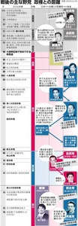戦後の主な野党 政権との距離

１０月補選でも野党協力を＝共産書記局長
共産党の小池晃書記局長は２９日の記者会見で、１０月の衆院東京１０区、福岡６区の両補欠選挙について「ぜひ野党協力という形で取り組みたい。そういう方向で協議を進めたい」と述べ、野党候補の一本化を目指す考えを示した。民進、共産両党とも既に候補者を決めており、共産党が取り下げを検討する可能性も示唆した。
野党共闘の在り方は９月の民進党代表選の主要争点となる。これに関し、小池氏は「これからも国政選挙でできる限りの協力を行うことは党首会談でも繰り返し確認している」と語り、民進党が共闘路線を継続することに期待を示した。（時事通信2016/08/29-19:03）

しんぶん赤旗2016年8月30日(火)
参院選後初の国政選挙 小池書記局長が会見 衆院東京１０区・福岡６区補選 野党協力の方向で協議進めたい
日本共産党の小池晃書記局長は２９日の国会内での記者会見で、１０月２３日に投開票が予定されている衆院東京１０区と福岡６区の両補欠選挙の対応について問われ、「非常に大事な選挙です。二つの選挙とも野党の選挙協力が実現する方向で、協議を進めていきたいと思っています」と述べました。
東京１０区補選は同区選出の小池百合子東京都知事の衆院議員失職に伴うもの、福岡６区補選は鳩山邦夫元法相の死去に伴うもので、参院選後初の国政選挙となります。

しんぶん赤旗2016年8月30日(火)
戦争法・共謀罪・社会保障改悪…安倍暴走阻止へ全力 小池書記局長が会見
安倍政権が参院選では争点隠しの手法でやり過ごしてきたさまざまな問題をだまし討ちで次々と具体化してきています。日本共産党の小池晃書記局長は２９日、国会内での記者会見で「暴走が目にあまる」と批判し、全力をあげてたたかう決意を表明しました。
安保法制＝戦争法の問題では、南スーダンの国連平和維持活動（ＰＫＯ）に１１月から派兵予定の自衛隊部隊に対して新任務の付与を狙い、「駆け付け警護」や「宿営地の共同防護」などを実施するための訓練が２５日以降に始まります。
小池氏は､｢戦争法の本格運用で戦後初めて“殺し殺される”深刻な事態が現実のものになりつつある。大変危険だ｣と指摘しました｡
国民の反対世論で３度にわたり廃案になった共謀罪について小池氏は、参院選で公約すらしなかったにもかかわらず、テロ対策を口実に臨時国会に提出しようとしている暴走を批判。さらに安倍首相が参院選で「争点にする必要がない」としていた憲法問題についても、「緊急事態条項」を含む改憲に向けた動きが始まっていることを指摘しました。
小池氏は沖縄米軍基地問題の暴走を告発。高江のヘリパッド建設を強行し、辺野古の新基地建設工事の再開を狙い、さらに話し合いによる解決を拒否して県を一方的に提訴した安倍政権の暴挙について、「沖縄では三正面作戦と呼ばれている。民意も憲法も踏みにじる大暴走だ」と批判しました。
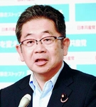
（写真）記者会見する小池晃書記局長＝２９日、国会内
暮らしの問題では、医療、介護など社会保障改悪による大負担増路線を具体化しようとしていることを指摘。国民多数の反対世論を無視して四国電力伊方原発（愛媛県伊方町）を再稼働したことを厳しく批判しました。
そのうえで小池氏は、臨時国会での最大のテーマの一つとなる環太平洋連携協定（ＴＰＰ）について、「米国では大統領候補が２人とも反対しているのに、安倍首相は、この臨時国会で強行突破しようとしている」と批判。「これらの暴走一つひとつを、幅広い国民と力を合わせ、国会内外のたたかいでも、国会論戦でもストップさせるために全力をあげる」と力強く表明しました。
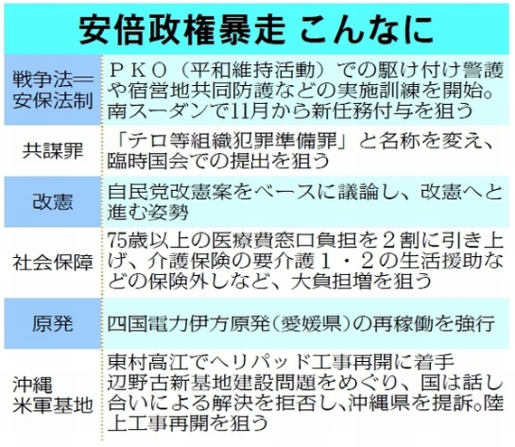

産経新聞2016.8.29 21:17更新
共産・小池晃氏「ぜひ野党協力で取り組みたい」 衆院福岡６区・東京１０区の２補選で党公認候補の取り下げを示唆
共産党の小池晃書記局長は２９日の記者会見で、衆院福岡６区と東京１０区の補欠選挙（１０月２３日投開票）について、野党間の候補者調整次第では、同党候補を取り下げる可能性もあり得るとの認識を示した。「２つとも非常に大事な選挙で、ぜひ野党協力という形で取り組み、そういう方向で協議を進めたい」と述べた。両選挙区は民進党が既に公認候補を決めている。

共産 小池氏 野党連携で衆院補選候補者取り下げも
ＮＨＫ8月29日 18時24分
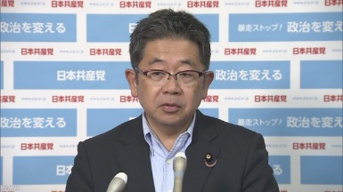
動画を再生する
共産党の小池書記局長は記者会見で、民進党代表選挙の結果にかかわらず、野党４党の連携を維持すべきだとしたうえで、今後の協議次第では、１０月に行われる２つの衆議院の補欠選挙で、候補者を取り下げることもありえるという認識を示しました。
続きを読む
この中で小池書記局長は、民進党代表選挙について「関心を持って注目しているが、今後も国政選挙でできるかぎり協力していくことは、党首会談などで繰り返し確認しているし、野党が協力してほしいというのが国民の多数の声だ」と述べ、代表選挙の結果にかかわらず、野党４党の連携を維持すべきだという考えを示しました。
そのうえで小池氏は、ことし１０月に行われる衆議院東京１０区と福岡６区の補欠選挙について、「非常に大事な選挙なので、野党で選挙協力して取り組みたい。共産党はすでに候補者を擁立しているが、野党間の調整はありえる」と述べ、今後の協議次第では、候補者を取り下げることもありえるという認識を示しました。

長島氏、前原氏支持へ＝蓮舫氏優位動かず－民進代表選
民進党の前原誠司元外相は２９日、長島昭久元防衛副大臣と東京都内で会談し、党代表選（９月２日告示、１５日投開票）に向けて協力を要請した。これを受け、長島氏が率いる議員グループ（約５人）は前原氏を支持する方向で、３０日にも対応を決める。
前原氏は２９日、代表選の事務所開きで「国家像をしっかりと戦わせ、党に対する国民の期待感が高まる選挙をしなくてはいけない」と決意を示した。だが、応援に駆け付けた議員は小川淳也氏ら３人にとどまった。
既に代表選出馬を表明している蓮舫氏も近く選対事務所を設置する。蓮舫氏は、現執行部メンバー、旧民社党系グループ、旧社会党系グループなど党内で幅広い支持を受けており、長島氏の動向にかかわらず優位は動かない情勢だ。 （時事通信2016/08/29-18:41）

産経新聞2016.8.29 23:45更新
【民進党代表選】蓮舫ｖｓ前原の一騎打ちの公算高まる くすぶる第３の候補出馬への期待
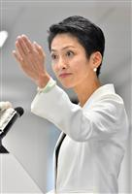民進党代表選挙へ立候補する表明をした、蓮舫代表代行＝東京・永田町の民進党本部（宮崎瑞穂撮影）
民進党代表選（９月１５日投開票）をめぐり、蓮舫代表代行と前原誠司元外相に続く「第３の候補」の擁立が困難な状況になってきた。長島昭久元防衛副大臣が出馬を見送る意向を固め、玉木雄一郎国対副委員長は党内最大勢力の旧維新の党グループから支持が得られない見通しとなったためだ。代表選は、旧民主党政権時代に閣僚を務めた２氏による一騎打ちの公算がさらに大きくなった。
長島氏は２９日、国会内で前原氏と会談。自身が率いるグループ「国軸の会」の支援を求められた長島氏は出馬を見送り、前原氏を支持する考えを伝えた。いち早く出馬の意向を表明し、立候補に必要な推薦人２０人の確保を目指した長島氏だったが、「１０人に満たない状態」（関係者）と状況は厳しく、断念したとみられる。
長島氏は会談後、グループ所属メンバーに出馬断念の意向を伝え、安全保障政策などで考えの近い前原氏支持に理解を求めたもようだ。メンバーは、長島氏に対応を一任しており、まとまって前原氏支持で行動する見通し。
一方、玉木氏には党の体制刷新を求める若手を中心に擁立論が高まる。「２０人の推薦人に５人前後足りない状態」（周辺）にまで追い上げてきているといい、立候補に向けた最後の望みとして旧維新グループの若手などにも支援を求めてきた。
しかし、旧維新グループ内では、蓮舫、前原両氏に推薦人を出し、どちらが新代表になっても影響力を保てるようにすべきだという意見が大勢を占める。３０日に江田憲司、松野頼久両共同代表ら幹部が会合を開き、３１日の全体会合で代表選への態度を正式決定するが、メンバーが玉木氏を支援することは認めない方向で、厳しい情勢だ。
このため、岡田克也代表ら現執行部系や細野豪志元環境相が率いる「自誓会」などが支援する蓮舫氏と、自らのグループ「凌雲会」に旧維新系なども支援に加わる前原氏の対決構図が固まりつつある。
ただ、蓮舫氏の優勢が伝えられる中で前原氏との一騎打ちとなれば、盛り上がりに欠けるのは間違いない。民進党として初めての代表選だけに「若手が１人出た方が未来志向の代表選になる。せっかく党をアピールするチャンスなのに、これでは迫力に欠ける」（中堅議員）と「第３の候補」出馬への期待は依然、党内にくすぶる。

民進党代表選 前原氏が選対事務所設置し意気込み
ＮＨＫ8月29日 18時24分
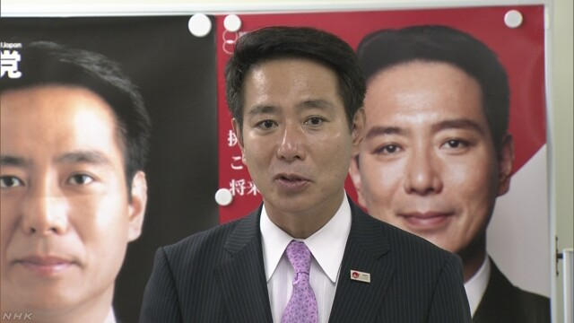
民進党代表選挙への立候補を表明している前原元外務大臣は２９日、国会近くに選挙対策本部の事務所を設け、「国家像をしっかりと戦わせ、国民の期待感が高まるような選挙をしなければいけない」と意気込みを示しました。
続きを読む
来月２日に告示される民進党代表選挙への立候補を表明した前原元外務大臣は、国会近くに選挙対策本部の事務所を設け、２９日夕方、みずからのグループに所属する議員らと初会合を開きました。
この中で、前原氏は「政権交代可能な２大政党制の一角を作るという重い使命を持って戦いたい。民進党の求める国家像をしっかりと戦わせ、国民の期待感が高まるような選挙をしなければいけない」と意気込みを示しました。
前原氏は、党内のほかの議員グループにも選挙対策本部への参加を求めていて、今後、選挙態勢を整えていくことにしています。
一方、前原氏に先立って代表選挙への立候補を表明した蓮舫代表代行は、３０日に選挙対策本部を発足させて、支持拡大の取り組みを本格化させることにしています。

産経新聞2016.8.30 12:13更新
自民が石破茂、甘利明両氏を総務に起用
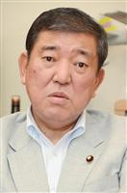石破茂氏
自民党は３０日午前の総務会で、総務に石破茂前地方創生担当相や甘利明前経済再生担当相らを起用する人事を了承した。
石破氏は３日の内閣改造・党役員人事で閣外に出て以降、党総裁任期の延長に慎重姿勢を示すなど、次期首相候補としての立ち位置を意識した発信を強めている。今後は総務会での発言も注目されそうだ。
他に、安全保障法制や消費税率引き上げの再延期などをめぐり、安倍晋三首相の方針に異議を唱えることの多かった村上誠一郎元行革担当相の留任も決まった。
細田博之総務会長は総務会後の記者会見で「これまでの議員経験を活用して大いに議論に参画していただきたい」と述べた。

福岡市、戦争展の後援取り消す 「展示に政治的主張」
朝日新聞デジタル小川直樹2016年8月29日21時59分
福岡市で２８日まで開かれた市民団体主催の「平和のための戦争展」を名義後援した市は２９日、２９日付で後援の承諾を取り消したと発表した。職員が会場を訪れ、展示に「特定の主義・主張に立脚した内容があったと確認した」と説明。申請に「虚偽があった」として今後３年間は後援しないことも決めた。
市によると、２３日に始まった戦争展に職員が３回訪問。「原発いらない」「戦争法廃止」「ＴＰＰ批准阻止」といったパネル展示に加え、「憲法の改悪に反対し９条を守ること」を掲げて署名活動をしていたことを確認したという。
市は、こうした内容が後援を決める基準の一つ「特定の政治的立場に立脚していないこと」に抵触すると判断した。申請時に団体側は、この基準に触れる内容はないと説明していた。福田大二郎行政部長は「申請内容に虚偽があり残念。後援取り消しは過去にあまり例がない」と話した。
市は昨夏は、開催前に同様の理由で後援を見送った。市民団体の石村善治運営委員長は「詳しい理由は今後、市に聞かないと分からないが、展示は『戦争反対』の趣旨に関連したもので、市と解釈の違いがあるのではないか」と話した。（小川直樹）

立命館学生、米で元捕虜と面会 戦争体験、原爆で意見交換
共同通信2016/8/30 10:09
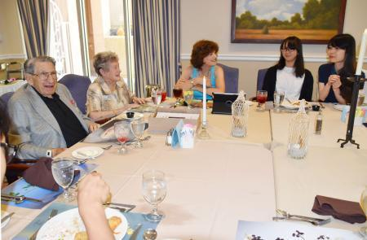29日、米西部カリフォルニア州カールスバッドで意見交換するレスター・テニーさん（左端）と立命館大の学生ら（共同） 【カールスバッド共同】米国で研修中の立命館大（京都市）の学生5人らのグループは29日、第2次大戦中にフィリピンで日本軍が強いて多数の米兵が死亡した「バターン死の行進」の生存者で元捕虜のレスター・テニーさん（96）とカリフォルニア州カールスバッドで面会し、戦争体験や原爆投下について意見を交わした。
テニーさんは、行進や日本に連行され鉱山で虐待されながら働かされた過酷な体験を語り「日本の学生が史実を知ることは大切だ」と述べた。
学生からは、生き残った意味や、米国の日本への原爆投下をどう考えるか、などの質問が出た。

核兵器無き世界の実現を 長崎の末永さん、独で原爆体験語る
東京新聞2016年8月30日 朝刊
【ハノーバー（ドイツ北部）＝垣見洋樹】一九四五年に長崎原爆を体験した長崎市在住の元教員末永浩さん（８０）が二十九日、ハノーバー近郊の学校「カール・フリードリヒ・ガウス・シューレ」で、十六～十八歳の生徒約三百人に自身の体験を語った。
末永さんは九歳の時、爆心地から三十キロ離れた疎開先で原爆を体験。終戦後、母と二人の妹が住む長崎市に戻り、放射線を浴びた。
当時、爆心地から二・三キロの畑でキュウリを収穫していた母の話として、青い光が周囲を照らした後、猛烈な風が吹き、一瞬で畑から何もなくなったこと、やけどで全身の皮がむけた人たちが助けを求めて歩いてきた様子を伝えた。
後に母と妹をがんで亡くした末永さんは「若い人が核兵器のない世界を築いてほしい」と訴えた。
講演を聴いたコンスタンティン・ザベルさん（１８）は「歴史の教科書では原爆のことを詳しく学ばない。体験した人の話は衝撃だった」と語った。

２９日、ドイツ・ハノーバー近郊の学校で、９歳で体験した長崎原爆について語った末永さん（奥中央）＝垣見洋樹撮影
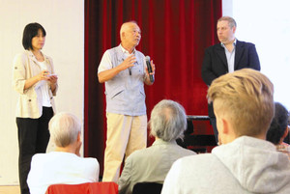
講演は、末永さんが会員になっている長崎市の「岡まさはる記念長崎平和資料館」関係者によるドイツの歴史教育の視察の一環で実現した。

「日本は私利追求」と批判＝ＴＩＣＡＤで中国
【北京時事】中国外務省の華春瑩・副報道局長は２９日、ケニアで開かれたアフリカ開発会議（ＴＩＣＡＤ）首脳会議に関し、「日本はアフリカ各国に自らの考えを強要し、私利を追求して、中国とアフリカの間にもめごとを起こさせようとした」と批判した。
華副局長は、ＴＩＣＡＤ首脳会議の事前調整で日本が国連安保理改革や海洋安全保障問題に重点を置こうとしたため、「アフリカの強烈な不満を招いた」と主張。「アフリカ各国はアジアの問題をアフリカに持ち込むことに強く反対した」と語り、日本が東・南シナ海問題を提起したと示唆した。 （時事通信2016/08/29-18:34）

安倍首相演説に不快感＝中国高官
【北京時事】中国の張明外務次官は、安倍晋三首相がアフリカ開発会議（ＴＩＣＡＤ）で中国の海洋進出をけん制する演説を行ったことに不快感を示した。張次官は２８日のＴＩＣＡＤ閉幕式に参加した後、記者団に語った。中国国営新華社通信が２９日伝えた。
安倍首相は中国の名指しは避けたが、「日本は太平洋とインド洋を自由と法の支配を重んじる場として育てる責任を担う」と演説した。これに対し、張次官は「長年、この地域の航行の自由は問題がなかった」と指摘。「他の地域の問題を持ち出してアフリカの発展に干渉するのは間違っている」と述べた。 （時事通信2016/08/29-14:28）

アフリカ開発会議 日本主導に中国警戒 「常任理事国狙い」と批判
東京新聞2016年8月30日 朝刊
【北京＝平岩勇司】日本主導のアフリカ開発会議（ＴＩＣＡＤ）がケニアで開かれたことに、中国が警戒している。日本がアフリカにおける中国の影響力を弱め、さらに国連常任理事国入りを目指しているとみて危機感を強めており、露骨な日本批判を繰り返している。
「日本はアフリカに友好を示すと言うが、経済や政治の“雑念”と海外への軍事的野心は隠せない」
中国国営新華社通信はＴＩＣＡＤ開催に合わせ、日本批判の論評記事を配信。「国連加盟国数で四分の一を超えるアフリカ諸国を経済支援で丸め込み、常任理事国入りを狙っている」と指摘し、自衛隊がアフリカを拠点に海外進出する可能性があると主張した。
安倍晋三首相は二十八日のＴＩＣＡＤ閉会式で、太平洋とインド洋を「自由と法の支配」を重んじる場として育てる責任を担うと演説し、暗に中国の海洋進出をけん制。中国外務省の張明外務次官は「他地域の問題を持ち出し、アフリカの発展に干渉するのは間違いだ」と即座に反発した。

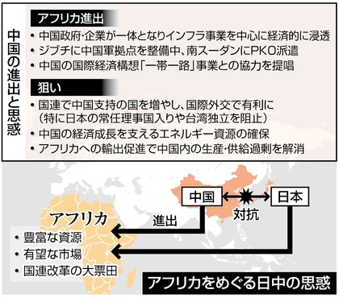
中国はこれまでアフリカと経済協力を強め、日本との“離間の策”も図ってきた。国際通貨基金（ＩＭＦ）によると、中国の対アフリカ貿易総額は二〇一二年で千三百六十四億ドル（約十三兆九千億円）に達し、日本の四倍超。昨年末は三年に一度の「中国・アフリカ協力フォーラム」で習近平国家主席が六百億ドルの経済支援を約束した。ＴＩＣＡＤで日本が表明した三百億ドルの二倍だ。
フォーラムの共同宣言では「われわれは第二次世界大戦の結果をゆがめる全てのたくらみに反対する」との文章が盛り込まれた。日本の常任理事国入りを阻む狙いだ。今年七月には、フォーラムの合意事項を協議する閣僚級会合を北京で開き、アフリカから約五十カ国が出席。中国企業がアフリカ諸国に社会基盤整備で大規模事業を行うと決めた。日本主導のＴＩＣＡＤ開催を意識し、アフリカ諸国を引きつけようとした。
中国は南シナ海の主権をめぐる仲裁裁判で「完敗」し、蜜月関係だった韓国が中国の反対を押し切って高高度防衛ミサイル（ＴＨＡＡＤ＝サード）配備を決めるなど、外交面で失敗が続いている。その中で経済援助を期待するアフリカ諸国には中国に友好的な国が多い。国際的孤立を深めないため、日本の進出を警戒し批判に躍起となっている。

８項目の協力プラン
８項目の協力プラン 安倍晋三首相が５月にロシア南部ソチでプーチン大統領と会談した際に提案した経済・民生協力の計画。（1）日本式の最先端医療機関整備など健康寿命の伸長（2）都市整備（3）中小企業支援（4）エネルギー生産能力の向上（5）産業多様化の促進（6）極東地域の産業振興（7）原子力やＩＴ分野などの技術協力（8）人的交流の拡大－の８項目から成る。
北方領土問題の打開に向け、日本が先行する形で切った「カード」だが、ロシア側は領土をめぐり強硬姿勢を崩していない。日本は、ウクライナ問題で欧米諸国とともに実施している対ロ制裁に抵触しないよう腐心している。（2016/08/29-18:15）

進まない核軍縮にいら立ち＝ＮＰＴ加盟、非核宣言－被爆国日本に期待・カザフ会議
【アスタナ時事】カザフスタンは旧ソ連崩壊後、核兵器廃絶に向け一歩ずつ進んできた。旧ソ連が残した核兵器の放棄に応じ、非核化地帯を宣言した。一方でセミパラチンスク核実験場の汚染被害と今も苦闘する。しかし、こうした取り組みが、隣国ロシアを含め世界の核軍縮に結び付いていない。２９日に首都アスタナで開催した核軍縮国際会議は、いら立ちの表れでもある。
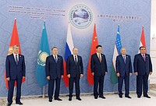
上海協力機構（ＳＣＯ）首脳会議に出席した（左から）キルギス、カザフスタン、ロシア、中国、ウズベキスタン、タジキスタン各国首脳＝６月２４日、タシケント（ＡＦＰ＝時事）
◇核問題解決の手本
１９９１年のソ連崩壊後、カザフはウクライナやベラルーシと並び「核保有国」となった時期がある。ソ連がカザフ国内に残した核弾頭は１０００発を超えていたが、全てロシアに移送。同時に国連安保理常任理事国５カ国以外には核兵器保有を認めない核拡散防止条約（ＮＰＴ）に加盟した。
さらに１０年前の２００６年９月、カザフと、同じ中央アジアのウズベキスタン、キルギス、タジキスタン、トルクメニスタンはそろって非核地帯化条約に調印した。５カ国代表が集まった場所はセミパラチンスクだった。調印国は核兵器開発・生産・使用・配置を禁止する。中央アジアは、南極、カリブ海・中南米、南太平洋・オーストラリア、東南アジア、アフリカと並び、世界で６番目の非核地帯となった。
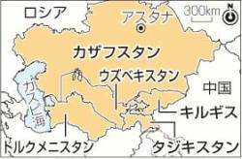
２９日の会議を共催した核軍縮・不拡散議員連盟（ＰＮＮＤ）のアラン・ウェア国際コーディネーターは、地元紙アスタナ・タイムズに対し「カザフは『核兵器のない世界』に向けて前例をつくってきた」と称賛した。韓国の朴槿恵大統領も１３年、北朝鮮の核問題に関し「カザフを手本に、正しい方向に進むよう望んでいる」と述べたことがある。
◇保有国に包囲
しかし、最近は中央アジアの不満が顔をのぞかせることもある。中ロ両国と中央アジア５カ国で構成していた上海協力機構（ＳＣＯ）の首脳会議は６月、インドとパキスタンの加盟協定に調印したが、昨年のＳＣＯ首脳会議では中央アジアから「パワーバランスを変える」（ウズベクのカリモフ大統領）と印パの加盟に異論が噴出した。中ロ印パという核保有国に中央アジアが包囲される格好になるのを嫌ったとみられる。プーチン大統領の説得で印パ両国の加盟は実現したが、中央アジアの不満は消えていない。
こうした中でカザフは「唯一の被爆国」と自らを呼んできた日本との一層の連携強化を期待する。カザフ外交筋は「広島や長崎の４年後、同じ８月にソ連初の核実験でカザフの草原にも原爆が投下された。以来、広島の原爆の２５００発分に相当する核実験が繰り返され、影響は被爆者の子、孫に及んでいる」と語る。カザフにも日本と似た核兵器の被害が存在すると訴えている。 （2016/08/29-14:58）

「こんな光景、日本で他に見たことない」 アルジャジーラ記者も驚く沖縄・高江の強制排除
沖縄タイムス2016年8月30日 05:00
中東の衛星テレビ「アルジャジーラ」取材班が２９日、沖縄県の米軍北部訓練場のヘリパッド建設工事と、抗議する住民らを取材した。同局のニュース番組で放送するという。
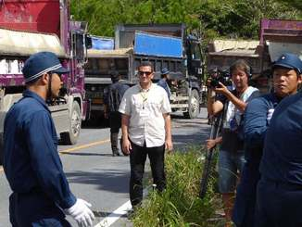
ヘリパッド建設に抗議する住民を機動隊員が抑える様子を取材するアルジャジーラのサラメ・ファディ記者（中央）＝東村高江の県道７０号
日本特派員のサラメ・ファディ記者が２８日、地元住民や座り込みなどで抗議の意を示す人々や地元のジャーナリストなどに現状を取材。２９日午前、県道７０号で工事車両の通行に反対する住民らを機動隊員が排除する様子にカメラを向けた。
アルジャジーラはカタール・ドーハに本拠地、世界各地に支局を構える国際ニュース専門局。昨年４月に名護市辺野古の新基地建設問題を取材、同６月に翁長雄志知事のワシントン訪問を取材している。
ファディ記者は「これだけの反対の中、ヘリパッドの建設を強行する光景は日本の他の場所では見たことがない。話し合いで解決できないのかと思う」と話した。

防衛局、砂利１０台搬入 機動隊１００人で抗議排除
琉球新報2016年8月29日 12:39
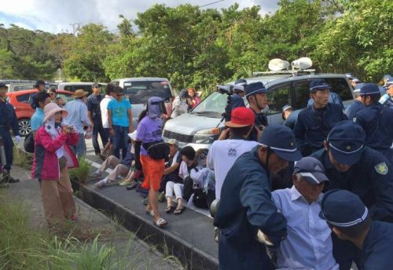
止めた車の間で座り込む市民を、ごぼう抜きで強制的に排除する機動隊＝２９日午前９時半ごろ、東村高江の県道７０号
【ヘリパッド取材班】東村から国頭村に広がる米軍北部訓練場の新たなヘリコプター着陸帯（ヘリパッド）建設で、沖縄防衛局は２９日午前９時５５分から午前１０時１０分ごろにかけて、新たなヘリパッドの建設先の一つ、Ｎ１地区のゲートにダンプカー１０台で砂利を搬入した。
通称「Ｎ１裏」のゲートでは２８日から２９日早朝にかけて、市民ら約２０人がテントや車両で泊まり込み、沖縄防衛局や警察のテント撤去を警戒した。テントの撤去は行われなかった。
ダンプカーによる砂利搬入の際は警察車両約５台が前後で警護した。
市民ら約６０人は午前７時ごろからＮ１地区のゲートからメインゲートの間の県道に約３０台の車両を止めて、砂利搬入の阻止行動に出た。
警察は午前９時前から午前１０時すぎにかけて、メインゲートからＮ１地区ゲートまで車両の通行止めを行い、市民らを排除した。機動隊約１００人が車を降りて座り込む市民らをごぼう抜きで排除し、市民の車を１台ずつ動かし、ダンプカーが通れる道を確保した。
ダンプカーは東村方面から国頭方面に向かう南側のルートで砂利を搬入した。

反対派と警察、やまない攻防 沖縄・高江ヘリパッド移設
朝日新聞デジタル吉田拓史 編集委員・野上隆生2016年8月30日05時04分
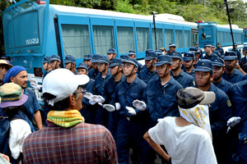ヘリパッド建設に反対する市民と機動隊員のにらみ合いは２４日もあり、その後も毎日続いている＝沖縄県東村、吉田拓史撮影
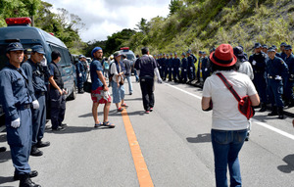
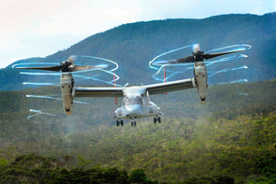
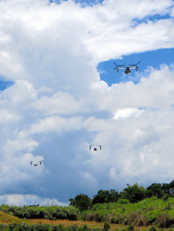
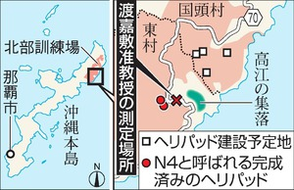
米軍のヘリコプター着陸帯（ヘリパッド）移設工事を巡り、沖縄県東（ひがし）村高江地区周辺で、市民らと警察との「攻防」が１カ月以上続いている。翁長雄志（おながたけし）知事は「過剰警備だ」と批判するが、県警は「正当な職務」との立場だ。すでに完成したヘリパッドには、米輸送機オスプレイが騒音とともに頻繁に飛来している。
那覇市から車で約２時間。２４日午前、県道沿いのヘリパッド建設現場への入り口「Ｎ１ゲート」には、移設工事に反対する市民ら約５０人が集まり、数百人の機動隊員とにらみ合っていた。
パトカーに先導された工事用のトラックが近づくと「帰れ」「工事やめて」と叫び声が飛ぶ。市民がトラックに近づこうとすると機動隊員がすぐに止め、怒声と悲鳴があちこちで上がった。７０代の女性が倒れて後頭部を打ち、救急車で運ばれた。
国がヘリパッド移設工事を再開した７月２２日から、こうした衝突が静かな山あいで毎日続いている。抗議に加わる沖縄県在住の作家目取真（めどるま）俊さん（５５）は「機動隊による排除は暴力的。少しでも抵抗すれば関節をひねられる」と憤る。
動きが始まったのは参院選翌日の７月１１日。国は突如、資材などを北部訓練場の別の場所に搬入し、全国各地から機動隊が集められた。７月２２日早朝、Ｎ１ゲート前に座り込む市民の排除を始め、バリケードを撤去。これに対し反対派の人たちが県内外から毎日集まった。これまでに公務執行妨害容疑で２人が逮捕された。
翁長知事は、訓練場の返還計画については「推進すべきだ」との立場だが、ヘリパッド工事については「オスプレイの運用は想定外で、交通整理が必要」として賛否の明言を避けてきた。ただ、警備のあり方については２５日の定例会見で「過剰な警備であることは間違いない。（国が言う）県民と寄り添ってしっかり話し合っていきたい、というのにはほど遠い」と批判した。
沖縄県警は朝日新聞の取材に対し「道路の通行に危険と判断した人を、危険のない場所に移動していただいている。強制でも排除でもない」と答えた。（吉田拓史）
■オスプレイの騒音、電車通過のガード下並み
【続きあり】

しんぶん赤旗2016年8月30日(火)
防衛局が大規模伐採 沖縄 高江 環境破壊示す
米軍北部訓練場のヘリパッド（垂直離着陸機オスプレイが使用する着陸帯）建設で、沖縄防衛局が大規模な伐採をしていたことが２９日、分かりました。
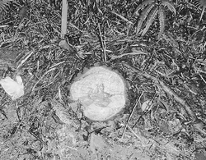
（写真）ヘリパッド建設に伴い伐採された立ち木（提供写真）
本紙に提供があった写真では、幹が直径３０センチ以上ある樹木が伐採されており、ヘリパッド建設で大規模な環境破壊が起きている実態が示されています。
胸の高さ（地上１２０センチ）で直径４センチ以上の立ち木を伐採する場合、防衛局は林野庁沖縄森林管理署と事前協議をしなければなりませんが、防衛局は以前、事前協議をせずに無断で立ち木を伐採。３日に事前協議がない場所での伐採を確認した森林管理署から伐採を中止するよう指示され、事後協議という形をとった経緯がありました。
写真に写っている樹木が、新たに伐採されたものかどうか不明です。

しんぶん赤旗2016年8月30日(火)
県が北部訓練場立ち入り 沖縄
米軍北部訓練場（東村、国頭村）のヘリパッド（着陸帯）建設工事が進められているＮ１地区で赤土等の流出がないかを確認するため、沖縄県環境保全課は２９日、工事現場に立ち入り調査をおこないました。

大分地検に告発状 別府署隠しカメラ問題
2016年8月30日大分日日新聞
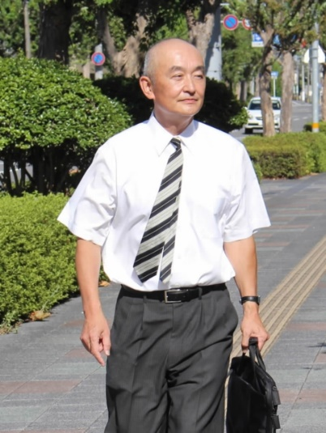
大分地検に告発状を提出した早島浩一さん＝２９日、大分市
別府署の隠しカメラ事件を巡り、大分市内の男性（５６）が２９日、署長や副署長、刑事官ら関係した同署の６人を建造物侵入の疑いで捜査するよう求め、大分地検に告発状を提出した。
告発したのは由布高校教諭の早島浩一さん。県警は２６日に署長、副署長を除く４人を同容疑で書類送検し、６人を処分したが、早島さんは「警察とは別の組織が捜査しないと意味がない。地検には容疑者を直接取り調べ、全容を解明してほしい」と訴えている。
４人の送検容疑は、参院選公示前の６月１８～２１日、野党候補を支援していた連合大分東部地域協議会や別府地区平和運動センターなどが入る別府市内の「別府地区労働福祉会館」の敷地に、ビデオカメラ２台の設置や記録媒体の交換のため計７回、侵入した疑い。
早島さんは署長、副署長の２人も関わった可能性があるとして、併せて捜査するよう要請。「県警だけの捜査では、一部の事実だけしか認めていない可能性もある。警察が違法に集めたデータをどれだけ蓄積し、もしあるのならそれをどのように利用しているのか、解明してほしい」と訴えている。
「真相、徹底究明を」 市民クが意見書案、別府市議会提出へ
別府市議会の会派「市民クラブ」は２９日、別府署が別府地区労働福祉会館の敷地に隠しカメラを仕掛けた問題について、真相究明を求める意見書案を、９月の市議会第３回定例会に提出する方針を明らかにした。
意見書案では、隠しカメラによる無断撮影によって、会館に出入りする労働団体関係者や労働相談に訪れる人など不特定多数の市民に不安を感じさせたとして、徹底した真相究明や再発防止を県警に求める。定例会最終日の２１日に提案する予定。
会派長の加藤信康市議は「警察は捜査の強い権限を持ち、市民が頼りにする存在だけに、その使い方は市民を守る立場で考えてほしい。なぜこんな事件が起きたのか、しっかり調査し、説明してほしい」と話している。

隠し撮り、大分地検に告発 「検察が直接調べ全容解明を」
共同通信2016/8/29 18:41
大分県警別府署員が野党の支援団体が入る建物敷地に無断でカメラを設置した問題で、県内の男性（56）が29日、建造物侵入の疑いで同署の阿南和幸刑事官ら6人に対する告発状を大分地検に提出した。阿南刑事官ら4人は26日に書類送検されているが、男性は「当事者である警察ではなく、検察が直接取り調べて全容解明してほしい」としている。
告発対象は、既に書類送検されている阿南刑事官や守口真一刑事2課長、捜査員2人のほか、内部処分を受けた横山弘光署長と衛藤靖彦副署長。

マイナンバーのシステム障害、富士通に賠償請求へ
朝日新聞デジタル上栗崇2016年8月29日18時28分
マイナンバーカード（個人番号カード）の発行がシステムトラブルで大きく遅れた問題で、地方公共団体情報システム機構は２９日までに、原因となったサーバーを納入した富士通に損害賠償を求める方針を固めた。請求額は精査中で、上限は契約額の約６９億円となる。
システムは富士通、ＮＴＴコミュニケーションズ、ＮＴＴデータ、ＮＥＣ、日立製作所の５社が受注し、トラブルが起きたサーバーは富士通が納めた。他の部分の不具合が原因の解明や復旧の遅れにつながったこともわかっており、機構は富士通以外にも賠償を求めるかどうかも検討している。
カードの発行は１月に始まり、住民基本台帳ネットワーク（住基ネット）とカード管理システムをつなぐ中継サーバーが繰り返しトラブルを起こした。解消は４月末。その間の処理が滞り、申請から発行まで数カ月かかる例もあった。
機構は６月、原因を公表するとともに、責任を取り理事長が報酬の２０％、副理事長が１０％を返上すると発表した。自治体が休日出勤などで発行を急いだ結果、８月末時点で自治体の９５・６％で発行の遅れが解消し、１１月末に完全に解消する見通しだという。（上栗崇）

社説 今、憲法を考える（２） 過去幾多の試練に堪へ
東京新聞2016年8月30日
詩人の谷川俊太郎さんが世界人権宣言を訳している。一九四八年、国連で満場一致で採択された宣言である。第一条は－「わたしたちはみな、生まれながらにして自由です。ひとりひとりがかけがえのない人間であり、その値打ちも同じです」。
第三〇条は「権利を奪う『権利』はない」。真理である。例えば基本的人権はどんなことがあっても奪われない。たとえ国民が選んだ国家権力であれ、その力を乱用する恐れがあるため、憲法という鎖で縛ってある。その目的は人権保障であり、個人の尊重である。日本国憲法九七条はこう記す。
＜基本的人権は、人類の多年にわたる自由獲得の努力の成果であって、これらの権利は、過去幾多の試練に堪へ、現在及び将来の国民に対し、侵すことのできない永久の権利として信託された＞
信託とは信頼して管理や処分を任せることである。憲法学者の石川健治東大教授によれば、信託者、受託者、受益者の三者からなる。この九七条では過去の国民が現在・将来の国民に信託している。受託者は受益者のために厳粛な責任を負うという意味である。受益者は将来の国民でもある。
そうして過去・現在・未来をつないでいるわけだ。そもそも戦争の犠牲の上にある憲法だ。
「戦争犠牲者から常に問い掛けられている部分で、この憲法の深みにつながっています。見えない原動力です」と石川氏は語る。
国民への信託は憲法一二条とも響き合う。自由と権利のために国民に「不断の努力」を求める条文である。憲法は権力を縛る鎖であるから、憲法を尊重し、擁護する義務に国民は含まれない。だが、信託によって、国民は道徳的に、そして道義的に「不断の努力」が求められる。
人間とはある政治勢力の熱狂に浮かれたり、しらけた状態で世の中に流されがちだ。移ろいやすさゆえに、過去の人々が憲法でわれわれの内なる愚かさをも拘束しているのである。
「信託」の言葉は、憲法前文にも「国政は、国民の厳粛な信託による」と記されている。この受託者は代表者であり、やはり道徳的な重い責任を負う。未来の国民のために信託を受け努力する。それが憲法に流れる精神である。
自民党の憲法改正草案は、その重要な九七条を全文削除する。権利を奪う「権利」はない－、それが過去から受け継ぐ真理だ。

社説 テロ準備罪 本当に必要性はあるか
毎日新聞2016年8月30日 東京朝刊
「テロ等組織犯罪準備罪」の新設を政府が検討している。国会で３度廃案になった「共謀罪」の内容を、成立要件を絞って盛り込むものだ。９月召集の臨時国会で、組織犯罪処罰法改正案を提出予定という。
共謀罪は、具体的な犯罪について２人以上が話し合って合意するだけで成立する犯罪だ。小泉政権時代の２００３年から３年連続で関連法案が提出されたが、「一般市民が漠然と犯罪の実行を相談しただけで処罰されるのでは」との懸念が強く、いずれも廃案に追い込まれた。
２０年の東京五輪・パラリンピックを前に、政府はテロ対策の一環と位置づけるが、立法の必要性について国会での徹底的な議論が必要だ。
テロをめぐる国際状況は、確かに小泉政権時代と一変した。過激派組織「イスラム国」によるテロが世界で頻発している。７月のバングラデシュでの人質テロ事件では日本人７人が犠牲になった。国内でのこうしたテロ防止は政府の最重要課題だ。
政府は昨年末に「国際テロ情報収集ユニット」を発足させ、テロ対策に取り組んでいる。共謀罪が、テロの芽をいち早く摘む重要手段になると考えたのだろう。とはいえ、１０年以上再提出の動きがなかった法案である。リオデジャネイロ五輪の盛り上がりに便乗し、にわかに持ちだしてきたような唐突感は否めない。
００年に国連総会は、国際組織犯罪防止条約を採択した。条約は、国境を越える組織犯罪へ対処するため、重大な犯罪について共謀罪などを設けることを各国に求めた。ただし、共謀罪がその国の法体系になじまない場合があることが条約の起草段階で検討され、「各国が国内法の基本原則に従って（条約を）実施する」と明文化された。
日本も条約に署名し、０３年に国会が承認した。しかし政府は、条約締結には共謀罪の新設が必要だとの立場で、いまだ締結に至っていない。
一方、日本の刑法では、一定の重大犯罪について、予備罪や準備罪などで、未遂より前の段階で処罰ができる規定が既にある。法律家の中には、テロに絡む犯罪でも既存の法の枠内で摘発ができ、条約締結は可能だとの意見がある。共謀罪の必要性は、改めて議論する際の重要な論点だ。
政府は今回、適用対象を絞り込む方針だ。また、合議に加え、犯罪の準備行為が行われることも要件に加えるとみられる。
だが、定義の仕方によっては、幅広い解釈が可能になる。廃案になった法案と同様、対象罪種は６００を超えるとみられる。既遂の処罰を原則とする刑法の原則は大きく変わる。テロをめぐる環境変化を踏まえても副作用は大きい。

社説 「共謀罪」法案 乱用の恐れなお消えぬ
京都新聞2016年8月30日
過去に３回廃案になった「共謀罪」法案を、政府がまたも国会に提出する見通しという。今度は「テロ等組織犯罪準備罪」と名を変えて、である。
共謀罪は、重大な犯罪を実行に移す前に計画に加わっただけで処罰するものだ。安易な見込み捜査や不当な身柄拘束につながる危険性を、わたしたちは再三指摘してきた。野党や日弁連、刑事法学者も「市民団体や労働組合が対象になり得る」と批判し、小泉政権下で提出された法案は３回とも廃案になった。
今回の法案が以前と違うのは、単なる「団体」としていた適用対象を「組織的犯罪集団」に変え、犯罪の計画だけでなく資金集めなどの具体的な「準備行為」を構成要件に加える点にあるようだ。
だが組織的犯罪集団とは実際に何を指すのか。テロ組織や暴力団の他にどんな団体が含まれるのか。準備行為とそうでない行為の線引きはどこか。そこをはっきり示さなければ、対象者を実質的に限定することにはならない。
一方で、対象の罪種は過去の法案を引き継ぎ、重大犯罪に必ずしも当たらない窃盗や詐欺罪などを含めて６００超に上る。法案の本質を変えずとも、４年後に迫った東京五輪・パラリンピックのテロ対策強化と言えば国民の理解が得やすいと政府が踏んでいるのなら、極めて危うい。
特定秘密保護法をはじめとして、政府の裁量や捜査機関の権限を広げる法整備が安倍政権下で相次いでいる。これまで抑制的だった電話やメールの傍受も、５月の法改正で比較的軽微な犯罪にまで対象が拡大した。こうした国権強化の先に待つものが、息苦しい「監視社会」であり、人権の抑圧であることは歴史の示すところだ。
現行法にも殺人など一部の犯罪を準備段階で処罰する規定はある。それを多くの犯罪に広げれば「刑法体系を根底から覆す」ことになるとの日弁連の指摘にも、謙虚に耳を傾けるべきだろう。
政府は、共謀罪の創設は国際社会の要請という。１８０カ国以上が締結する国連の国際組織犯罪防止条約に日本は署名しているが、正式な締結には、国内法に共謀罪の規定が不可欠と説明する。
頻発するテロの封じ込めへ、各国との連携はむろん必要だ。一方で、人権の保障も国際社会の原則である。捜査の行き過ぎや冤罪がなくならない中、権力を持つ者はまずは自制し、治安と人権を両立する手だてを講じるべきだ。

社説 名称変えても危うい本質は不変
愛媛新聞 2016年08月30日（火）
テロ対策、国際協調、そして東京五輪の成功。そんな大義名分を掲げさえすれば何でも許される、というわけではない。
政府が、過去３回廃案になった「共謀罪」を新設しようと、名称や要件を変えた組織犯罪処罰法改正案として、９月の臨時国会に提出する方針という。
重大犯罪の謀議に加わっただけで処罰される「共謀罪」は、犯罪の実行行為があって初めて罰するという刑法の原則や、内心の自由を保障する憲法に抵触しかねず、乱用を危ぶむ反対は今も強い。しかし今回は罪名を「テロ等組織犯罪準備罪」に変更し、対象を単なる「団体」ではなく「組織的犯罪集団」と規定。成立には共謀だけでなく資金集めなど犯罪実行の「準備行為が必要」との要件を加えた。
過去の案に比べ、対象や要件が多少限定されたことは事実。だが「犯罪集団」「準備行為」の定義は依然曖昧にすぎる。捜査機関の一存で、いくらでも拡大解釈や恣意（しい）的な運用が可能になろう。現行刑法に既にある予備罪や準備罪との違いも判然としない。加えて「範囲が広すぎる」と批判を浴びた対象犯罪は全く変更されず、窃盗や詐欺罪など６００を超える。
結局、名称や要件を少々変えても「公権力による国民の監視強化」という本質的な危険は減じない。「現行法でも十分対応可能」などの疑問や不当規制への懸念が解消されない限り、何度でも反対するほかはない。
今このタイミングで４度目の法案提出が浮上した背景には、参院選の大勝と、五輪直後でテロ対策などに関心が高まったことへの周到な計算があろう。
共謀罪はそもそも、国連が２０００年に採択した「国際組織犯罪防止条約」を、日本が締結するためには国内法整備が不可欠と政府が主張してきた。昨秋のパリ同時多発テロを受け、再び法整備を求める声が高まったが、今夏の参院選への影響を危惧して見送った経緯がある。
萩生田光一官房副長官は当時「国民の理解を得ていない（理由の）検証をしてからでいい。慎重に対応したい」と述べたがその後、検証がなされた形跡はない。選挙に勝つや、どさくさ紛れに「不人気法案」を成立させたい、との思惑があるなら看過できない。法案の必要性や、より抑制的な要件練り直しの議論を徹底的に尽くさねば、必ず後顧に憂いを残そう。
世界では、謀議に加わった段階で犯罪と認める傾向が強まり「日本は遅れている」との論もある。だがフランスを見ても分かる通り、捜査機関の権限をいくら強化してもテロを完全に防ぐことはできない。日本も通信傍受を大幅拡大し、携帯電話の位置情報を利用者に通知せず捜査に使えるようになった。改憲議論でも、首相に一時的に強権を与える「緊急事態条項」が取りざたされる。テロが相次いでいるから仕方がない―そんな思考停止に陥り、公権力の危うい肥大を許してはならない。

しんぶん赤旗2016年8月30日(火)
主張 共謀罪法案 人権侵害の本質は変わらない
自民党政権がこれまで３度国会に提出し、そのたび人権侵害との国民の批判を浴びて廃案となってきた共謀罪について、安倍晋三政権が、またも法律化を図り９月召集の臨時国会に４度目となる法案提出をする構えです。思想・信条の自由など人権を侵害する共謀罪法案の提出中止を強く求めます。
名称など装いを変えたが
安倍政権は、今度は装いを変え、共謀罪の名称を「テロ等組織犯罪準備罪」とし、対象も「組織的犯罪集団」に限るとしています。しかし、以前から批判が集中していた対象犯罪については、前と同じ６００を超えたままです。
共謀罪の本質は、犯罪が行われなくても「犯罪を共謀した」というだけで処罰をするというところにあります。近代の刑罰法では、思想・信条を処罰してはならないことは当然です。単なる発言だけでは、実行行為に至るかどうかは不明で、思想・信条を処罰する危険があるので、刑罰は犯罪行為が実行された場合のみを対象とする原則が確立されているのです。
これまでの共謀罪法案の提出の際に指摘されていたのは、飲み屋でうっぷん晴らしに上司を指して「あいつを懲らしめてやれ」「そうだ、そうだ」とつい大声をあげたことが共謀罪にされてしまうことでした。
今回はそういう行為だけでは犯罪とせず、「準備行為」という要件を加えるといわれています。しかし準備行為という定義はあいまいなうえ「資金や物品の取得」「その他」となっています。集団のうちの１人が犯罪の準備をしたということで、これまでと同様、まったく犯意のない人まで“同意をした”とされ、捜査当局の恣意（しい）的判断で犯罪者とされてしまう懸念は、依然として残っています。
対象についても、これまでの「団体」を「組織的犯罪集団」に変更しました。しかし、「２人以上で計画した」グループが組織的犯罪集団として追及されるわけですから、内容が変わったのではなく、一般の市民団体、ＮＰＯ団体や労働組合などが、この法律の対象とされる危険はなくなっていません。
そのことは、「共謀」と関係のありそうもない犯罪類型も含めて、懲役・禁錮４年以上の犯罪と規定されているすべての犯罪が共謀罪の対象になっていることにも示されています。さらに、いったん法律が制定された後、対象範囲が拡大されるおそれもあります。
共謀罪そのものの本質に加えて、今年の通常国会で強行された通信傍受法（盗聴法）の改悪と合わせると、警察の捜査が国民の人権を侵す方向でいっそう広げられる危険が現実のものとなります。
通常国会では盗聴法案の審議のなかで、これまででも対象傍受のうち犯罪と関係のない会話が圧倒的多数を占めていることや、政府側が法律の目的としたはずの犯罪集団の上部指揮者の摘発にはほとんど成果を上げていないことなども明らかとなっています。
「だまし討ち」を許さず
７月の参院選で、自民党も公明党も共謀罪導入を公約していません。選挙が終わった途端、悪法を持ち出すやり方は、昨年の戦争法や、かつての秘密保護法の強行と同じで大義も道理もありません。安倍政権の「だまし討ち」を許さず、共謀罪法案の国会提出を断念させるたたかいが急がれます。

社説 安保をただす 駆け付け警護 派遣の是非から議論を
信濃毎日新聞2016年8月30日
安全保障関連法は国連平和維持活動（ＰＫＯ）に参加する自衛隊の「駆け付け警護」を可能にした。
南スーダンでの実施に向けた動きが本格化している。安保法は、ＰＫＯの新任務について十分に掘り下げられないまま成立した。南スーダンに自衛隊の派遣を続けられる状況か根本的な疑問もある。実施ありきで進めてはならない。
駆け付け警護は、武装集団に襲われた国連職員や他国部隊を武器を使って救出する任務だ。これまでは、武装集団が「国や国に準ずる組織」に当たる場合、海外での武力行使につながる恐れがあるため認めてこなかった。
南スーダンＰＫＯに１１月から派遣予定の陸上自衛隊第５普通科連隊を中心とする部隊が先週、派遣準備訓練を始めた。関係法令など基礎知識を習得した上で、駆け付け警護などの実動訓練を９月中旬以降にスタートする。
防衛省は駆け付け警護を実施する場合、宿営地のある首都ジュバを含む南部の州に限定する方向で最終調整しているという。北部地域では政府軍と反政府勢力との戦闘が多発してきた事情がある。現地の治安情勢は厳しい。
活動地域を南部に限定しても安全を確保できるとは限らない。７月にジュバで戦闘があり、２７０人以上が死亡した。陸自も宿営地外の活動を一時中止している。
国連安全保障理事会は今月、治安回復に向け、周辺国から約４千人の増派を決議した。
日本はＰＫＯに参加する際の条件として、紛争当事者間の停戦合意などの５原則を定める。政府は５原則を満たしているとするものの、本当にそうか。現地の実情を詳しく説明するべきだ。
安保法では自衛隊の武器使用基準が緩和された。これまでの正当防衛・緊急避難に加え、任務遂行を妨害する者を排除するための警告射撃もできる。
自衛隊のＰＫＯ活動が様変わりし、隊員のリスクが高まる。にもかかわらず、法案審議は集団的自衛権などに集中し、ＰＫＯについては議論が深まらなかった。
政府は南スーダンＰＫＯについて現行の実施計画の期限である１０月末までに▽期間延長の是非▽駆け付け警護の任務を付与するか▽その実施場所―を判断する。与野党は９月の臨時国会で政府の考えをただし、派遣そのものの是非から議論を尽くす必要がある。

